UNIVERSIDAD AUTÓNOMA DEL ESTADO DE MÉXICO
FACULTAD DE INGENIERÍA
NEXUS FI — FORMATO UNIVERSAL DE DOCUMENTACIÓN Y ENTREGA DE TAREAS
Instrumento Oficial de Reporte Técnico, Entregables de Código y Evidencias de Ejecución
――――――――――――――――――――――――――――――――――――――――――――――――――――――――――――
IMPORTANTE PARA EL LLENADO: Todo el texto de este documento debe presentarse estrictamente en tipografía Times New Roman, color negro, interlineado 1.1 y alineación justificada. No utilizar colores de fuente distintos al negro. Los títulos deben respetar la jerarquía oficial: Título 1 en 16 puntos con negritas, Título 2 en 14 puntos con negritas y Título 3 en 13 puntos normal. Las tablas deben conservar bordes visibles en color gris con encabezados sombreados y texto en color negro. Los pies de figuras y tablas deben llevar formato 'Figura n.n: Descripción' o 'Tabla n.n: Descripción' en itálicas, tamaño 11, color negro.
1. FICHA TÉCNICA DE LA TAREA
Código / ID de Tarea: | T-04-FUENTES-ICO | Paquete WBS: | WBS 1.2.1 / 1.3.1
Nombre de la Tarea: | Integración de fuentes nuevas al acervo de la prueba piloto ICO: horarios por materia, avisos de redes sociales, inventario de fuentes y Solicitud de Cambio SC-002 | Fase / Avance: | Avance 3 (100%)
Responsable(s) Asignado(s): | Santiago Cuevas Sánchez (en conjunto con Azuleica Betsabel de la Cruz González) | Rol en Equipo 404: | Gestión de datos
Asignada por (PM): | Fernando Azuara Ibarra (Project Manager) | Prioridad: | Alta
Fecha de Asignación: | 01/11/2026 | Fecha de Entrega: | 02/11/2026
Estado de la Tarea: | [ ] En Desarrollo [ ] En Pruebas [X] Concluida y Validada | Solicitud de Cambio: | [ ] No Requerida [X] Sí Tramitada  (SC-002: corrección del pipeline Apify + OCR)

2. OBJETIVO TÉCNICO Y CRITERIOS DE ACEPTACIÓN
Que Nexus FI pueda responder sobre los horarios de cada materia de Ingeniería en Computación y los avisos recientes de la Facultad, con fuentes limpias, verificadas contra su origen e inventariadas.
2.1 Criterios de Aceptación (Definición de Terminado - DoD)
N° | Criterio de Aceptación Requerido | Estado de Cumplimiento
1 | Cada archivo .md empieza con el bloque de datos: título, fuente, fecha de la información, carrera ICO y responsable. | [X] Cumplido [ ] Pendiente
2 | Los datos coinciden con el documento original (revisado a mano). | [X] Cumplido [ ] Pendiente
3 | No hay datos personales: ni números de cuenta, ni teléfonos o correos personales. | [X] Cumplido [ ] Pendiente
4 | No hay encabezados o pies de página repetidos ni texto cortado. | [X] Cumplido [ ] Pendiente
5 | fuentes_piloto/INVENTARIO.md con archivo, fuente, responsable y fecha (conjunto con Azuleica). | [X] Cumplido [ ] Pendiente
6 | Solicitud de Cambio SC-002 por el pipeline Apify + OCR. | [X] Cumplido [ ] Pendiente
7 | Formatos Universales del 50 % y del 100 %. | [X] Cumplido [ ] Pendiente

3. INTERCONEXIÓN, PRECEDENCIAS Y RED DE COLABORACIÓN
Documentar la trazabilidad de interdependencias entre integrantes para garantizar la continuidad operativa del proyecto:
Tipo de Relación | Detalle de Actividad o Insumo Requerido | Integrante(s) con quien se coordinó
Insumos Precedentes (Qué necesité antes): | Horario oficial PLANTILLA_ICO_SALONES_2026B.pdf proporcionado por la Coordinación de ICO (Mtra. Beatriz Orozco Garduño) a través del PM, y base nexus_fi.db del Avance 2. | Fernando Azuara Ibarra
Entregables que desbloquea (A quién le sirve): | Fuentes limpias para regenerar la base vectorial (WBS 1.3.1) y preguntas de prueba sobre horarios y avisos para el plan de pruebas. | Fernando Azuara Ibarra; Aarón Nevid Domínguez Fuentes
Canales y Acuerdos de Comunicación: | Se acordó con el PM integrar esta versión del horario y usar la de la Coordinación como control de calidad; Azuleica Betsabel de la Cruz González cotejó ambas versiones. Los avisos se limitaron a los verificables en la base. | Azuleica Betsabel de la Cruz González; Fernando Azuara Ibarra

4. ENTREGABLES DE CÓDIGO Y CONTROL DE VERSIONES (GIT)
Indicar la ubicación y trazabilidad de los artefactos producidos en el repositorio oficial de GitHub:
Rama de Git utilizada (Branch): | feature/fuentes-piloto-ico, integrada a main (merge eea2d58)
Hash(es) de Commit o Pull Request: | a2e67d2 (horarios), e716676, fa9c53d y f619437 (avisos), 7246365 (inventario y encabezados)
Archivos Nuevos Creados: | fuentes_piloto/horarios_ico_semestre_1.md a horarios_ico_semestre_10.md  fuentes_piloto/avisos_redes_sociales_fi.md  fuentes_piloto/INVENTARIO.md  docs/02_Ejecucion/Control_Cambios/SOLICITUD_CAMBIO_SC002_PIPELINE_APIFY_OCR_SANTIAGO_CUEVAS.docx
Archivos Modificados: | Ninguno
Librerías / Dependencias Añadidas: | Ninguna
Instrucciones de Ejecución Local: | Revisar los archivos en fuentes_piloto/; ya están en la base vectorial. Para comprobarlo, preguntar en el chat por el horario de una materia o por el trámite del certificado de servicio social.

5. DOCUMENTACIÓN DE RESULTADOS Y EVIDENCIAS TÉCNICAS
5.1 Descripción Técnica de la Solución Implementada
1. Horarios por materia: el horario oficial 2026-B de ICO (PDF) se convirtió a un archivo Markdown por semestre, con una fila por clase (materia, grupo, profesor, día, horario y aula): 49 materias y 257 sesiones en los 10 semestres. La versión de la Coordinación se usó como control de calidad: 29 sesiones con diferencias, casi todas de aula, reportadas al PM.
2. Avisos de redes sociales: de las publicaciones de nexus_fi.db se conservaron las 4 útiles para el alumno y verificables en la base (trámite del certificado de servicio social, congreso internacional, premio a docentes y Potropath), con fechas en hora del centro de México, avisos repetidos unidos y sin publicaciones ajenas o sin respaldo.
3. Inventario: fuentes_piloto/INVENTARIO.md documenta archivo, fuente original, responsable, fecha y contenido de cada fuente.
4. SC-002: la revisión de la base mostró que 6 de 16 publicaciones son de National Geographic (cuenta de ejemplo del extractor de Apify), que el extractor de Facebook se ejecutó dos veces, que el OCR solo leyó la portada de los carruseles y que las fechas estaban en UTC. La SC-002 propone lista blanca de cuentas, eliminación de duplicados, OCR de todas las imágenes, fechas locales, una ventana de 30 días y revisión humana antes de la ingesta.
5.2 Matriz de Pruebas Funcionales Realizadas
Caso | Escenario / Prueba Evaluada | Entrada / Datos | Comportamiento Obtenido | Resultado
CP-01 | Encabezado de las fuentes | 12 archivos de fuentes_piloto/ | Todos con el bloque de la plantilla | Aprobado
CP-02 | Fidelidad del horario | Archivos .md frente al PDF y a la versión de la Coordinación | Mismas materias y grupos; 29 diferencias de aula reportadas | Aprobado
CP-03 | Avisos verificables | avisos_redes_sociales_fi.md frente a nexus_fi.db | 4 avisos con texto, fecha y enlace respaldados en la base | Aprobado
CP-04 | Datos personales | Revisión de todos los archivos | Sin números de cuenta, teléfonos ni correos personales | Aprobado
CP-05 | Chat: horario de una materia | «¿Quién imparte Sistemas Embebidos en el grupo CO02?» | Dr. García García Jaime, viernes 13:00 a 15:00 (C-405/LAB-EA) y sábado 9:00 a 11:00 (C-405) | Aprobado
CP-06 | Chat: clases de un día | «¿Qué materias de octavo semestre se imparten los lunes?» | Las 11 clases del lunes en orden de horario | Aprobado
CP-07 | Chat: aviso de trámite | «¿Qué documentos necesito para el certificado de servicio social?» | Los 4 documentos del aviso con sus enlaces y fecha límite | Aprobado
CP-08 | Chat: aviso con nombre propio | «¿Qué es Potropath?» | Descripción del proyecto y enlace a la publicación | Aprobado

5.3 Evidencias Gráficas y Capturas de Pantalla
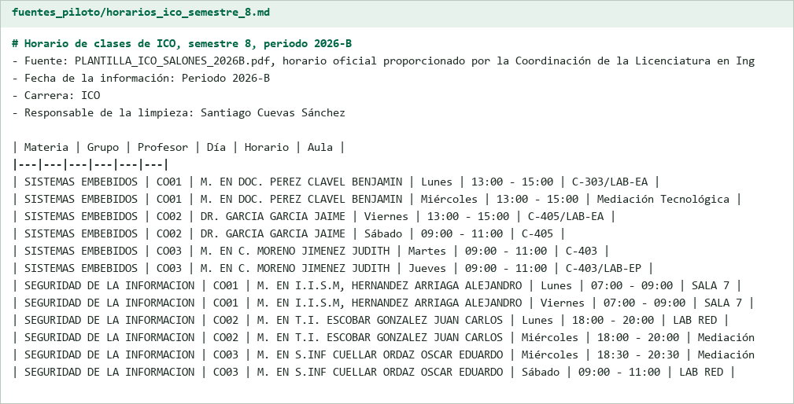
Figura 5.1: Horario del octavo semestre en Markdown con el bloque de datos de la plantilla.
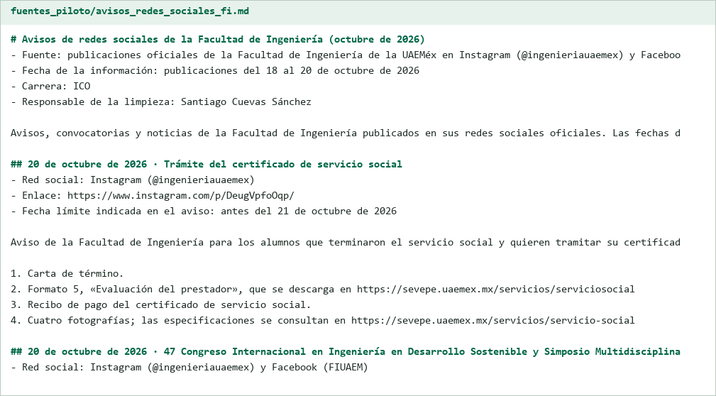
Figura 5.2: Avisos de redes sociales limpios y verificados contra la base nexus_fi.db.
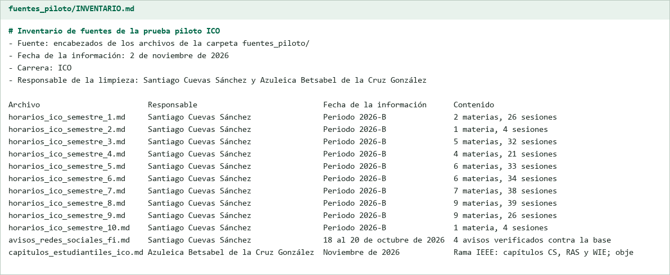
Figura 5.3: Inventario de las fuentes de la prueba piloto.
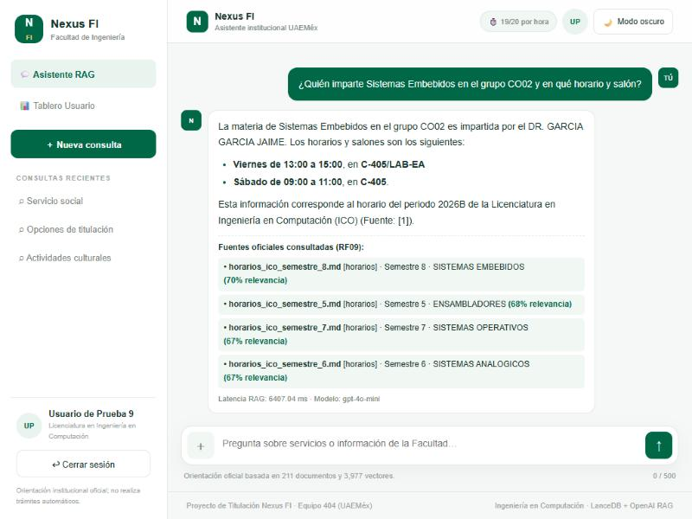
Figura 5.4: Nexus FI desplegado en la nube responde el horario de una materia a partir de las fuentes nuevas.
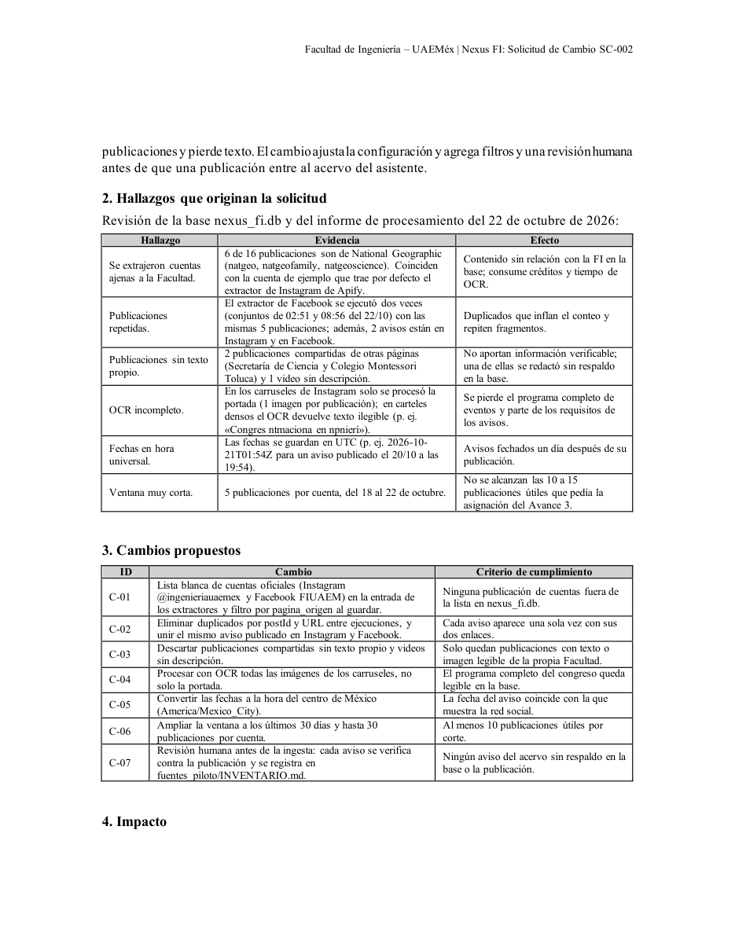
Figura 5.5: Hallazgos y cambios propuestos en la Solicitud de Cambio SC-002.
6. GESTIÓN DE RIESGOS, INCIDENCIAS Y CONTROL DE CAMBIOS
POLÍTICA INSTITUCIONAL DE CONTROL DE CAMBIOS:
En caso de experimentar bloqueos técnicos, retrasos de respuesta en áreas administrativas de la Universidad o la necesidad de realizar ajustes en el alcance acordado, se debe tramitar formalmente el documento 'Solicitud de cambio.docx' ante el Project Manager para su evaluación y aprobación oficial.
¿Se requirió Solicitud de Cambio formal? | [ ] No Requerida | [X] Sí Tramitada (Indicar Folio: SC-2026-002)
Incidencias o dificultades encontradas: | Existían dos versiones del horario con diferencias de aula; el PM eligió la versión a integrar. La base de publicaciones solo tenía 4 avisos útiles de la Facultad, por debajo de los 10 a 15 que pedía la asignación; la causa está en el pipeline y se atiende con la SC-002.
Impacto en Cronograma o Alcance hacia el 100%: | [ ] Ninguno / Sin desviación | [X] Ajuste acordado con PM (4 avisos verificados en lugar de 10 a 15)

7. CONCLUSIONES Y PRÓXIMOS PASOS
El acervo de la prueba piloto incorpora los horarios de las 49 materias de ICO y los avisos verificados de la Facultad; en el chat desplegado se comprobaron respuestas correctas sobre grupos, días, aulas y trámites.
Próximo paso: ejecutar la SC-002 en la etapa de monitoreo y control para ampliar los avisos con una extracción limpia de las cuentas oficiales.
8. VALIDACIÓN, RETROALIMENTACIÓN Y FIRMAS DE CONFORMIDAD
RESPONSABLE DE LA TAREA (ENTREGA TÉCNICA) | PROJECT MANAGER (VALIDACIÓN Y APROBACIÓN)
_________________________________________  Firma de Entrega Técnica | _________________________________________  Firma de Aprobación PM
Nombre: Santiago Cuevas Sánchez | Nombre: Fernando Azuara Ibarra
Fecha de Entrega: 02 / 11 / 2026 | Fecha de Aprobación: _____ / _____ / 2026

